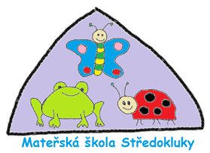

MATEŘSKÁ ŠKOLA STŘEDOKLUKY, p. o.
Starý Vrch 102, 252 68 Středokluky

3. 5. 2023 - Přijímání přihlášek od 13:00 do 17:00 hodin v ředitelně MŠ
10. 5. 2023 – Možnost nahlédnutí do spisu od 14:00 do 15:00 hodin v ředitelně MŠ
26. 5. 2023 – Zveřejnění seznamu přijatých dětí (web MŠ, vchodové dveře do MŠ)
29. 5. 2023 – Vydávání rozhodnutí od 7:00 do 17:00 hodin v budově MŠ

Ve Středoklukách dne 21. 3. 2022 Barbora Dulavová
ředitelka školy

